６章 ファイルを閉じる

ここでは、作業が終了した後のファイルの閉じ方を説明します。

１．下図の「全校データの保存」をクリックして、全校データベースの保存を行います。
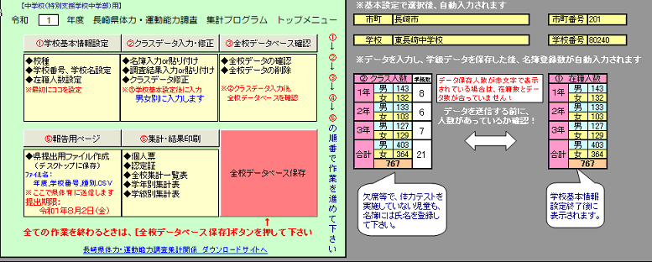

２．画面右上のをクリックして終了して下さい。
